DIA 19 DE OCTUBRE GUÍA DE APRENDIZAJE EN CASA. GRADO 11°
NOMBRE _____________________________________________________________
OBJETIVO: incentivar en las estudiantes la ilusión de encontrar el verdadero camino para la plena realización de su futuro de acuerdo con su orientación vocacional.
TEMA: ORIENTACIÓN VOCACIONAL Y PROFESIONAL.
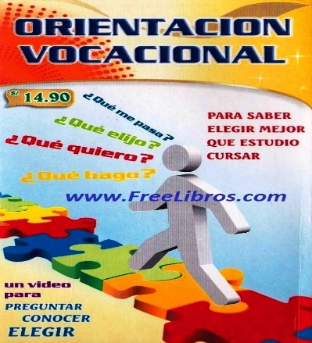
En líneas generales, la orientación vocacional consiste en guiar a la persona para que elija su vocación y, más concretamente, su profesión. Se debe intentar que se seleccione, con el asesoramiento adecuado, cuál será el tipo de puesto de trabajo que más ayudará al desarrollo profesional del individuo. ¿Qué es la Orientación Profesional o Vocacional? ... La finalidad es que los jóvenes elijan la profesión que mayor satisfacción les proporcione en un futuro y que se ajuste a sus intereses y habilidades. SUSANA ÁLVAREZ.

¿Cuál es la diferencia entre orientación vocacional y orientación profesional? La orientación vocacional consiste en guiar a la persona para que elijan su vocación y, más concretamente, su profesión, proyectando cuál será el tipo de puesto de trabajo que más ayude en su desarrollo profesional. Por su parte, la orientación profesional orienta al individuo a lo largo de toda su carrera profesional, una vez que ya eligió una vocación. Una vez escogido el camino a seguir (orientación vocacional), se proporcionará la ayuda necesaria para que todas las decisiones que se tomen a lo largo de ese camino estén bien dirigidas hacia la adquisición de las habilidades personales y conocimientos necesarios para lograr el éxito en el ámbito laboral y académico. FERNANDA BASTIDAS.

El éxito de la orientación profesional de una persona se basa en la adecuada formación vocacional que reciba enfocada en el servicio social y en el desarrollo personal. Para garantizar el éxito de la orientación profesional, y que su labor se ajuste a los principios de la moral cristiana se debe tener en cuenta: el servicio a los demás, favoreciendo la construcción de una nueva sociedad, más justa, más equitativa, y en paz. CAMILA OSPINA
Los jóvenes al momento de elegir su carrera profesional, suelen caer en la indecisión acerca de cuál será la dirección apropiada. Por ello es necesario que la Orientación vocacional posibilite al estudiante a interactuar con las características propias y las del horizonte profesional, por lo que el orientador tiene la responsabilidad no sólo de ubicar en un área específica al estudiante, sino de capacitarlo para que maneje con instrumentos eficientes, un mundo interno y profesional cada día más cambiante y complejo. KARINA PEREZ
DIOS ESCUCHA EL CLAMOR DE SU PUEBLO.
Es importante analizar el siguiente texto en relación con la situación que vive el mundo. "Dice: «Yo soy el Dios de tus padres… y tengo bien vista la opresión de mi pueblo que está en Egipto. He escuchado sus gritos de dolor, provocados por sus capataces.
Hay dolores, los del salario retenido, los de la falta de trabajo, son de los dolores que claman al cielo. En el texto anterior el ejemplo de pueblo de Dios, oprimido en el Antiguo testamento nos recuerda que el hombre siempre ha hecho prevalecer sus intereses personales sobre los demás, causando dolor e injusticias. Ante esta situación se puede pensar que aunque Dios no ha abandonado a su pueblo, él si ha abandonado a Dios, y ya no reconoce su llamado que alienta y da esperanza. Por eso para aliviar los problemas sociales debemos invocar a Dios para que envié de nuevo a sus profetas a liberar los pueblos oprimidos. Si se podrá dar en el mundo una verdadera justicia social. ... ISABELA FLOREZ
LA SOCIEDAD CAMBIA DESDE EL PROPIO CORAZÓN.
No hay cambio de la sociedad sin cambio de corazones
«Las estructuras sociales nunca podrán perfeccionarse sin una auténtica conversión de los corazones. Para transformar la sociedad hay dos elementos claves: la oración y el testimonio evangélico. Y para cambiar el mundo renovarlo y mejorarlo debo permitir que Jesús cambie mi vida y me convierta en un instrumento transformador de la sociedad. Por eso el objetivo de los principios fundamentales de la doctrina social de la Iglesia es: denunciar la injusticia y promover la construcción de una nueva sociedad, esto va de la mano con lo que se llama ecumenismo. Este es el deseo de la Iglesia católica con todas las confesiones religiosa y no religiosas; el deseo de trabajar unidos en la diferencia para la construcción de una nueva sociedad. MARIANA GARCÍA.
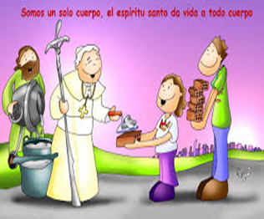
La formación católica establece una clara distinción entre el diálogo ecuménico que tiene como objetivo la plena comunión eclesial, y el importante diálogo entre religiones que tiene como objetivo el respeto mutuo, la colaboración y la paz. Para los católicos, el diálogo, tanto ecuménico como interreligioso, constituye una dimensión inherente a la evangelización. Es una manera de prepararse para brindar un testimonio común de Cristo en el mundo, y de eliminar obstáculos para la unidad plena y visible de la Iglesia por la que Cristo oró. LAURA PALACIO.
ACTIVIDAD. Tenemos clase el viernes si Dios quiere. Traer para la clase un signo, que acompañe su exposición.
FELÍZ DÍA. Recuerden las que faltan por enviar las actividades.

